nginx作用：

1.静态文件服务

2.负载均衡

3.反向代理

---------------------------------------------------------

配置文件地址：

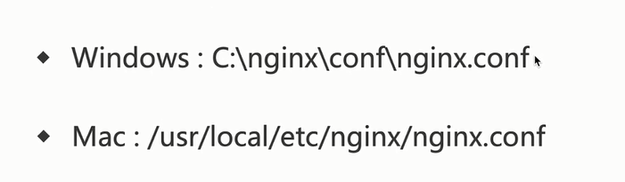

进到nginx文件目录：

// 启动nginx服务

start nginx.exe

// 修改完配置文件后，测试nginx 配置是否正确

G:\nginx>nginx.exe -t

nginx: the configuration file G:\nginx/conf/nginx.conf syntax is ok

nginx: configuration file G:\nginx/conf/nginx.conf test is successful

Windows下Nginx的启动、停止等命令

在Windows下使用Nginx，我们需要掌握一些基本的操作命令，比如：启动、停止Nginx服务，重新载入Nginx等，下面我就进行一些简单的介绍。

1、启动：

C:\server\nginx-1.0.2>start nginx或

C:\server\nginx-1.0.2>nginx.exe

2、停止：

C:\server\nginx-1.0.2>nginx.exe -s stop或

C:\server\nginx-1.0.2>nginx.exe -s quit

注：stop是快速停止nginx，可能并不保存相关信息；quit是完整有序的停止nginx，并保存相关信息。

3、重新载入Nginx：

C:\server\nginx-1.0.2>nginx.exe -s reload

当配置信息修改，需要重新载入这些配置时使用此命令。

4、重新打开日志文件：

C:\server\nginx-1.0.2>nginx.exe -s reopen

5、查看Nginx版本：

C:\server\nginx-1.0.2>nginx -v

------------------------------------------------------

启动ngxin之前，先要启动，静态文件 或 后台服务器

否则，反向代理不过去

访问不了：

如果发现进程中并没有，那么说明你安装失败，你可以到你的D:\nginx-1.8.1目录下的logs文件夹下的error下查看，

如果发现里面写着：

C://Users/lenovo/AppData/Local/YNote/data/512043920@qq.com/c720e3ffa00d444d9d9be635fa42a887/51-212419701.png

说明你的80端口被占用了

修改nginx配置文件：

G:\nginx\conf\nginx.conf

改为你喜欢的端口

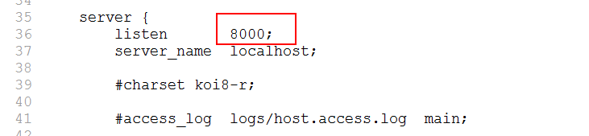

再重新启动nginx，访问：

<http://localhost:8000/>

